УТВЕРЖДАЮ:
Директор МБУК «БСКО»
Н.Н.Дудина

О Т Ч Е Т
о проведенных мероприятиях в учреждениях культуры
МБУК «Богородское социально-культурное объединение»
в Год экологии .

С 2008 года правительство России посвящает каждый год актуальной теме, к которой нужно привлечь внимание общественности. Президент РФ подписал соответствующий Указ 5 января 2016 года о проведении в 2017 г. в России Года экологии, что должно способствовать привлечению общественного внимания к вопросам экологического развития, сохранения биологического разнообразия , обеспечения экологической безопасности.
В Год экологии перед учреждениями культуры стояла задача – обратить особое внимание на работу по экологическому просвещению и воспитанию
населения.
На сегодня культурно-досуговые учреждения имеют хороший опыт эколого-просветительной работы, с каждым годом формы массовой работы с населением становятся более разнообразными.
В течение всего года мероприятия проходили в рамках районной программы «Храните экологию души»:
- Экологические турниры: «Ты вечен- пока живет земля»(Каменский ДНТ);
«Из мира фауны» (Ключищинский СДК); «Природа и мы»( Теряевский СДК)
-Уроки экологии и часы информации: «Внимание –Красная книга!»
(Каменский ДНТ), «Природа просит помощи», «У при роды есть друзья»
( Новинский СДК), «Береги свою планету – ведь другой похожей нету!»
( Кудьминский СДК); «Красота природы в произведениях поэтов, писателей, художников»( Оранский СДК); «Целительная сила растений»
( Солонской СДК); «Сбережем голубую планету!», «У каждой птицы –своя музыка»( Инютинский СДК); «Землянам чистую планету», «Бросим природе спасательный круг»( Ключищинский СДК); «С заботой о животных» , «Набат тревоги : экология в опасности!»( ЦДД пос.
Центральный); «Экологические катастрофы мира» ( Шварихинский СДК)
-Экологические праздники : «О чём плачет земля»(Каменский ДНТ); «Нет ничего прекраснее цветов» ( Теряевский СДК).
- Акции: «Солнечному миру- да, ядерному взрыву - нет», «Цветочный калейдоскоп»( Каменский ДНТ), «Накормите птиц зимой» ( Новинский СДК),
«Птичья столовая» , «Посади дерево»(Кудьминский СДК); «Пернатые друзья», «Цветик-семицветик» ( Араповский ЦДД); «Экологии двери открыты», «Нет свалкам мусора!», «Чистый лес и помощь ему»
( Инютинский СДК); «Мир пернатых друзей ждёт защиты от людей»
( Ключищинский СДК ); «Антимусор» ( Ушаковский ДНТ); «За чистоту поселка» ( ЦДД пос.Буревестник); «Твори добро» ( Лакшинский СДК); «От чистого села к чистой планете», «Сделаем мир чище» (ЦДД пос.Центральный); «Берегите лес» ( Теряевский СДК); «Чистый двор- чистое село» ( Шварихинский СДК); «Цвети село моё родное», «Чистые родники» ( Шапкинский клуб).
-Тематические вечера: «Земля – слезинка на щеке вселенной»(Каменский ДНТ), «Планета здоровых людей»(Араповский ЦДД); «Сохранить природу – сохранить жизнь!» ( Ушаковский ДНТ, Лакшинский СДК). В День матери, который прошел в районном Доме культуры 24 ноября , одним из блоков праздничной программы был выход молодых модельеров учебного комбината ,по теме «Цветочная фантазия»:

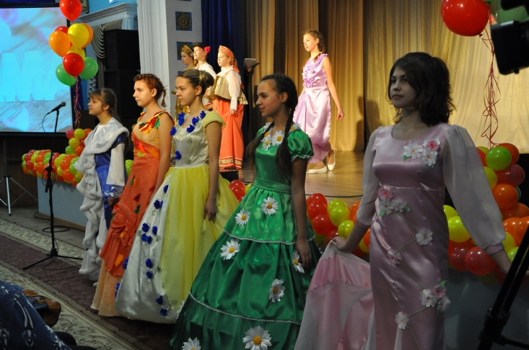

- Экологические десанты: по уборке при клубной территории, села, берегов рек и водоемов были проведены во всех культурно-досуговых учреждениях города и района.
- Викторины: «Экологическое лото» ( Каменский ДНТ), «Зеленый мир»
( Кудьминский СДК); «Мой лес – мои пушистые друзья», «Загадки Флоры и Фауны»( Араповский ЦДД); «Земные просторы», «Что ты знаешь о братьях наших меньших», «Федорин огород»( Солонской СДК); «Экологическое ассорти» ( Ключищинский СДК); «Жить в согласии с природой»( Ушаковский ДНТ); «Барометры природы» ( ЦДД пос.Буревестник); «Береги свою планету с теплым именем Земля»
( Лакшинский СДК); «Чудесный мир природы» ( Шапкинский клуб).
-Электронные презентации «Экологический календарь» ( Новинский СДК); «Пусть Земля будет чистой!»( кудьминский СДК); «Календарь природы»
(Ключищинский СДК); «Живи , родник, живи», «Все меньше окружающей природы , все больше окружающей среды», «Давайте реки сохраним»( ЦДД пос.Центральный).
-Беседы и дискуссионные часы: «Сохраним все живое» , «Вода- формула жизни», «Экологическое равновесие», «Что мы оставим нашим потомкам»( Каменский ДНТ); «Деятельность человека и чем отвечает нам окружающий мир»( Инютинский СДК); «Экологические катастрофы мира»( СДК пос.Окский); «Костры опасны для природы» ( Ключищинский СДК); «Вода дороже золота» ( Ушаковский ДНТ); «Что такое экология?»
( ЦДД пос.Буревестник); «Мы и мир» ( Лакшинский СДК); «В согласии с матушкой- природой» ( ЦДД пос.Центральный); «Колокола тревоги»
( Шварихинский СДК); «Природа нам не прощает ошибок» ( Шапкинский клуб).
- Праздник улицы : «По чистой «Полевой»» ( Алешковский Дом фольклора)
- Постановки сказок на экологическую тему : «Сохраним нашу природу»
( Кудьминский СДК); «Сочиняем сами»(ЦДД пос.Буревестник); «О рыбаке и рыбке на новый лад» ( Ключищинский СДК); «Секрет здоровья»( Лакшинский СДК); «Теремок» ( Шапкинский клуб)
-Музыкальный спектакль : «Берегите землю» ( Оранский СДК)
-Спектакли: «Братья наши меньшие» ( Алешковский Дом фольклора) и спектакль- драма «Собака» автор Валентин Красногоров , который был специально подготовлен к Году экологии народной театральной студией «Антре» районного Дома культуры. Участники этого коллектива стали лауреатами III степени на IV Межрайонном фестивале театральных коллективов «Весенняя круговерть», который проходил 20-21 мая в г.Перевозе.
-Концертные программы : «Цветы в музыке»(Оранский СДК)
-Литературные гостинные, конкурсы: «Каждый стих мой душу лечит , о природе говорит», «Сказки о животных»( Кудьминский СДК); «Сохраним леса и всё живое»( Каменский ДНТ); «Календарь русской природы»
(Инютинский СДК); «Ветер в гриве»(ЦДД пос.Буревестник); «Каждый стих мой душу лечит. Мир природы в русской поэзии» ( Теряевский СДК);
«Красавица осень» ( Шварихинский СДК)
-Игровые и познавательные программы,сюжетно-ролевые игры:
«Красивы богородские леса» ( Алешковский ДФ), «Природа , мы твои друзья», «Аптека под ногами»( Новинский СДК), «Природа- моё здоровье!», «В любое время ты , природа хороша», «Зелёный марафон», «Человек собаке – друг!», «Жалобная Книга природы»( Кудьминский СДК); «В царстве Берендея», «Жили – были рыбы , птицы, звери», «Откуда берется и куда девается мусор», «С лукошком в путь дорожку», «Полон лес загадок», «Синичкин день»( Хвощевский СДК); «Удивителен и прекрасен мир природы»(Оранский СДК); «Путешествие в экологически чистую деревню»
(Каменский ДНТ); «Экологический калейдоскоп» , «Вопросы дедушки-краеведушки», «Ключ от старого леса», «По грибы, по ягоды»( Араповский ЦДД); «Эти забавные животные», «Голубые очи планеты»( Солонской СДК); «Наша забота и внимание к животным», «Целебные силы природы», «Цветочный переполох»(Инютинский СДК); «Загадки в зимнем лесу на каждом шагу»( СДК пос.Окский); «Слышишь , о чем говорят птицы»
( Ушаковский ДНТ); «Незнайка на природе»( Ключищинский СДК); «Птицы нашего края» ( Лакшинский СДК); «С Днем рождения , Земля» , «Монстр по имени Мусор»( ЦДД пос.Центральный)
-Экскурсии, туристические походы : «День охраны животных» - на конный двор ( Алешковский ДФ), «Волшебное разнотравие» ( Новинский СДК); «Мы веселые туристы»( Кудьминский СДК); «Наши водоемы»( Оранский СДК);
«Здравствуй, лес, полный сказок и чудес»(Инютинский СДК); «Зеленая тропинка» ( СДК пос.Окский).
-Конкурсы рисунков и фотографий: «Мир животных» ( Новинский СДК), «Звери , птицы , лес и я – вместе дружная семья», «У природы есть друзья – это ты и это я», «Подружись с природой» ( Кудьминский СДК); «Красота моего села», «Экоград -Богородск»( районный конкурс), «Полевые цветы»
( Оранский СДК); «Лесные кладовые родного края»( Каменский ДНТ); «Яблочный спас – яблоко припас», «Осенний букет»( Араповский ЦДД);
«Такой мы видим нашу планету!», «Экология, безопсность, жизнь!»
( Инютинский СДК); «Пейзажи моей малой Родины» ( СДК пос.Окский); «Цвети моя деревня» ( Ключищинский СДК); «Природа и фантазия»
( Ушаковский ДНТ); «Край родной, любуюсь я тобой!», «Родной земли краса»( ЦДД пос.Центральный); «Сад-полисад»(Теряевский СДК), «Я нарисую осень…»( Шварихинский СДК); «Природой можно только любоваться», «Боль природы- наша боль»( Шапкинский клуб).
-Конкурсы поделок из природного материала, мастер-классы: «Природа – это сказка»( Кудьминский СДК); «Красоту спасаем МЫ»( Хвощевский СДК);
«Мусор соберем – в дело произведем», «Берегите елочку»( Оранский СДК); «Собери букет», «Красота из отходов производства»(Каменский ДНТ);
«Природные фантазии» ( СДК пос.Окский); «Учимся у природы»
( Ключищинский СДК); «Поделки из бросового материала» ( Ушаковский ДНТ); «Я великий цветовод», «Экология природы- экология души»( ЦДД пос.Буревестник); «Пчумелые ручки» ( ЦДД пос.Центральный); «Природа и творчество», «Улыбка осени» (Теряевский СДК).
- Конкурсы : рыболовов «Век лови – век учись» ( Оранский СДК); кулинарный «Ягодный смак»( Каменский ДНТ); овощей и заготовок «Осенний вернисаж»
( районный Дом культуры).

Самым запоминающимся мероприятием года стал экологический блок в большом и ярком празднике , посвященном Дню города и богородских поселений, который прошел на центральной площади 26 июня.
Экологический блок был открыт бригадой волонтеров:

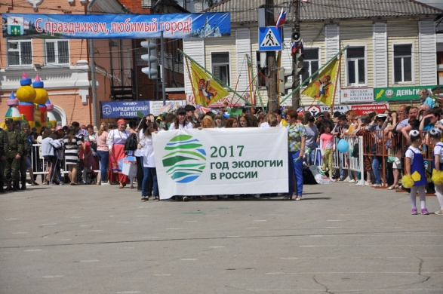
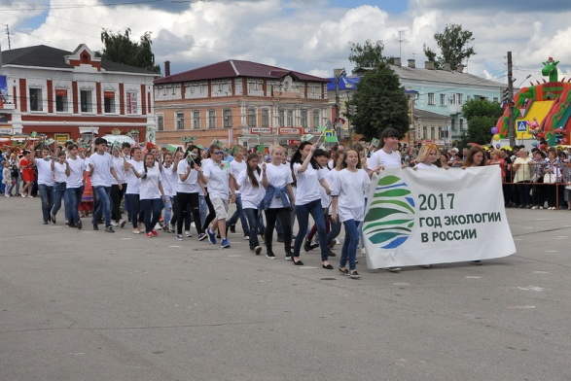

За ними ехала великолепная карета , в которой сидели три феи , как олицетворение прекрасной природы , окружающего мира:

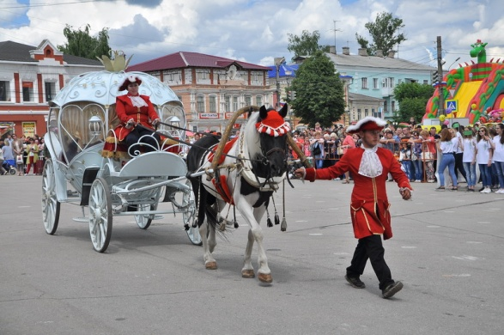

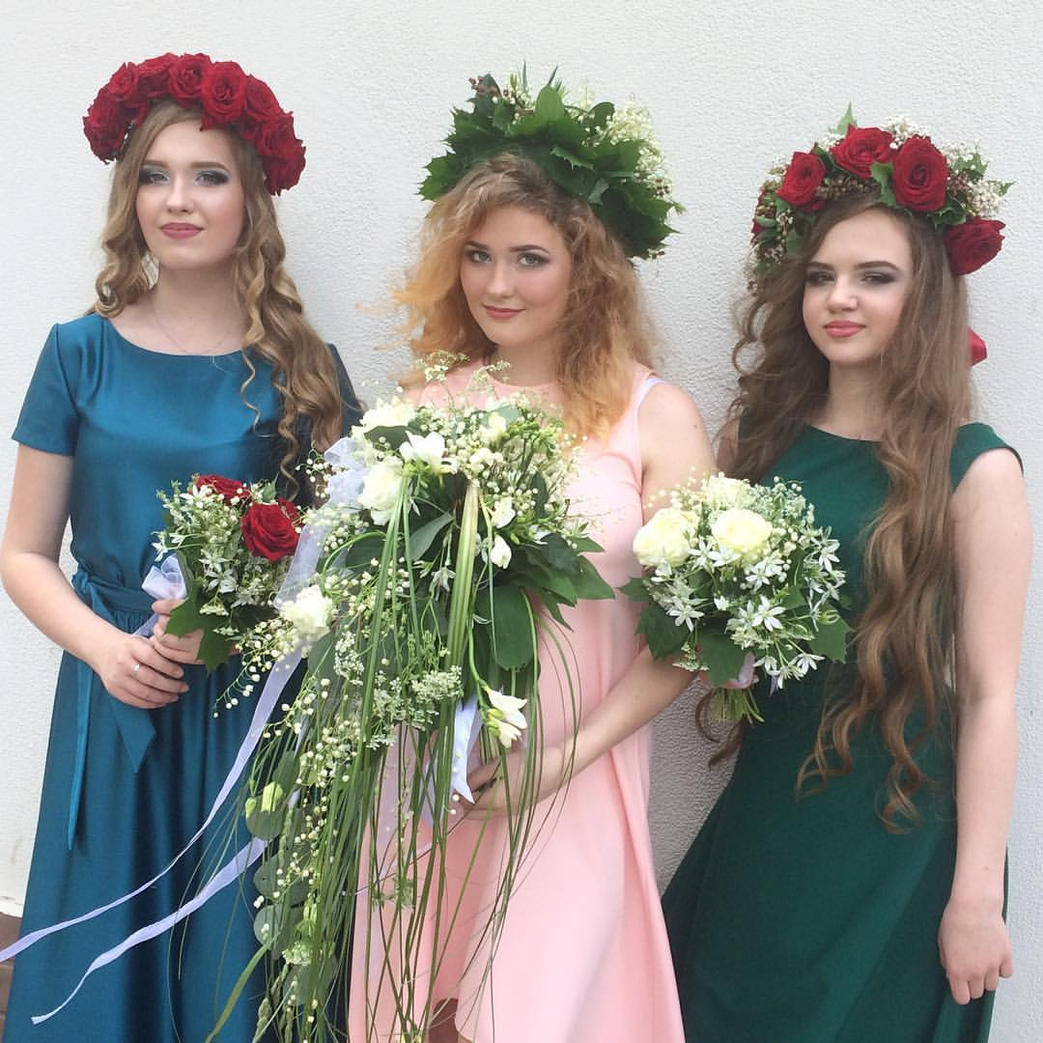

И затем на площадь вышли участники двух номинаций : «Модный переполох» , где были представлены костюмы из отходов и ветоши , некоторые участники были одеты в костюмы домашних и диких животных:

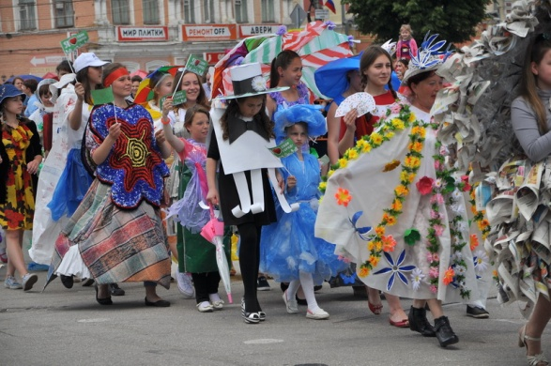

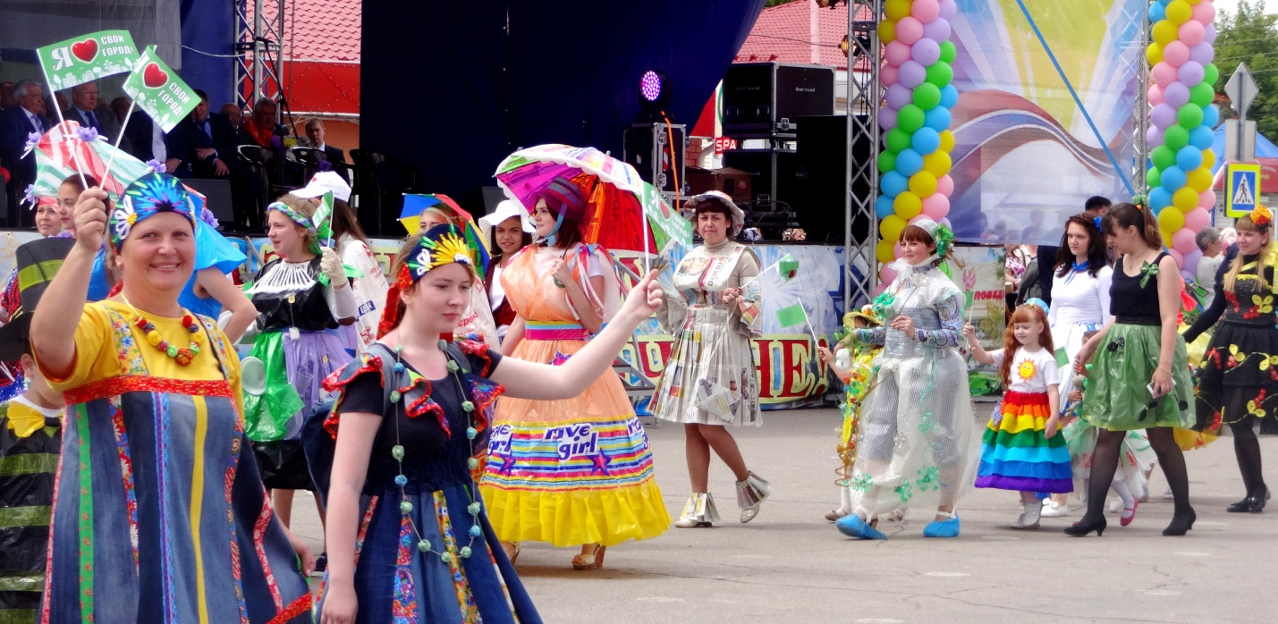

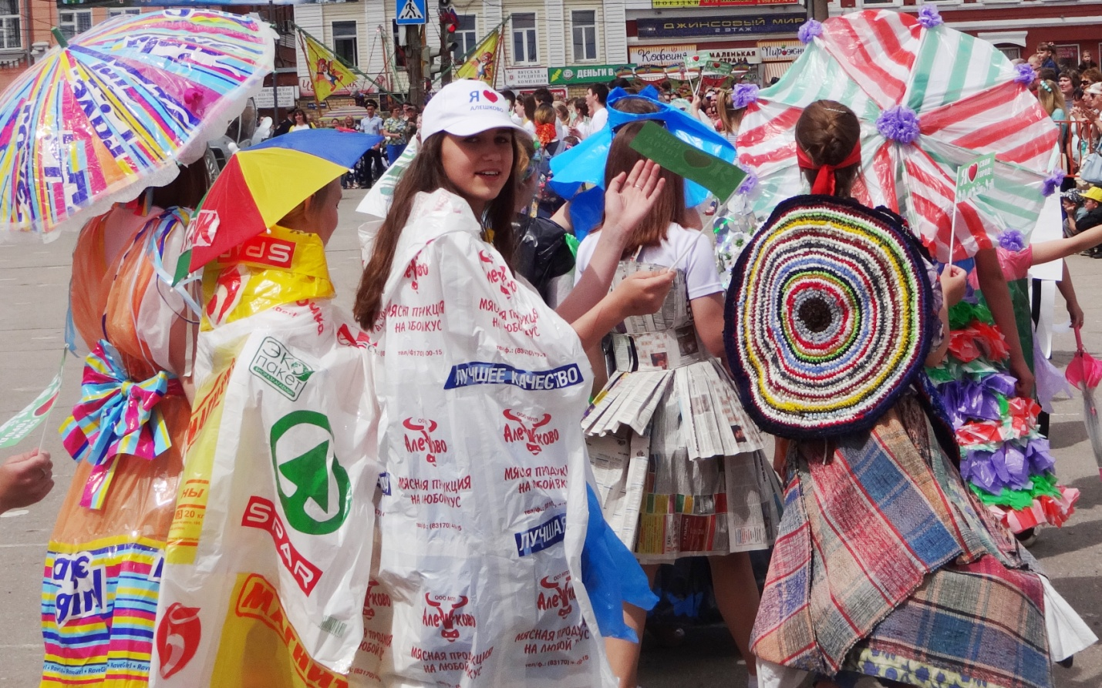

В этой номинации приняло участие более 60 человек.

Другая номинация называлась «Городской шик» , в ней были представлены кошки , собаки , хомячки . Для этого случая хозяева постарались и сшили им удивительно интересные костюмы. В этой номинации своих любимых питомцев представили более 30 человек.

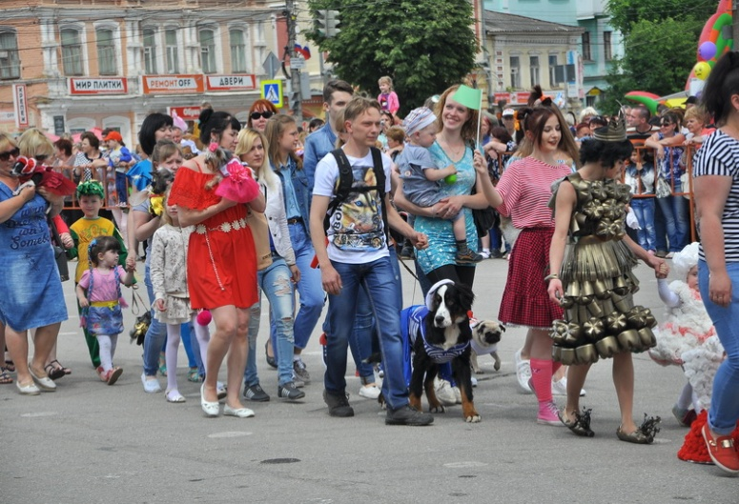

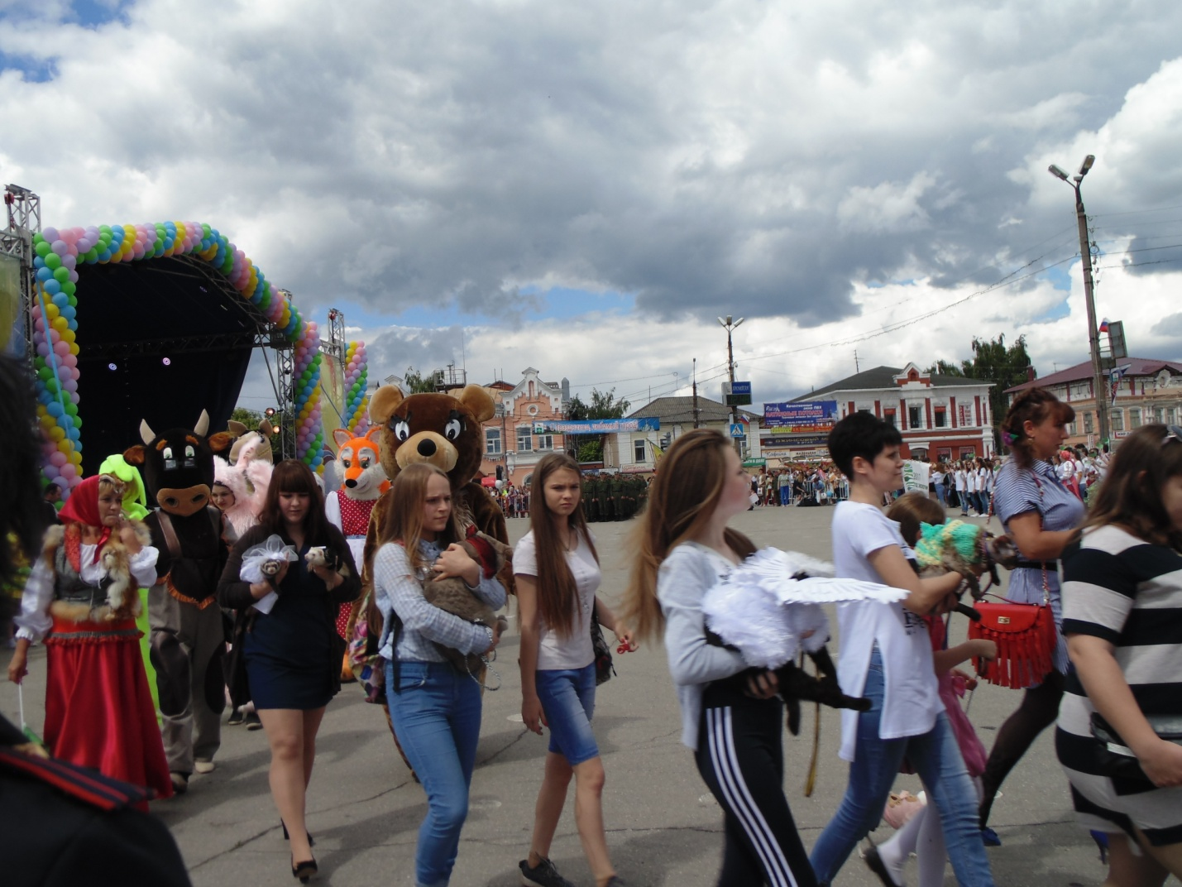

А завершилось большое действо танцевальной композицией «Земля-наш единственный дом» , исполненной участниками студии эстетического танца «Вдохновение»,руководитель И.Ошарина, хореограф О.Подлесных.
Языком танца участники студии предупредили о необходимости беречь нашу планету:

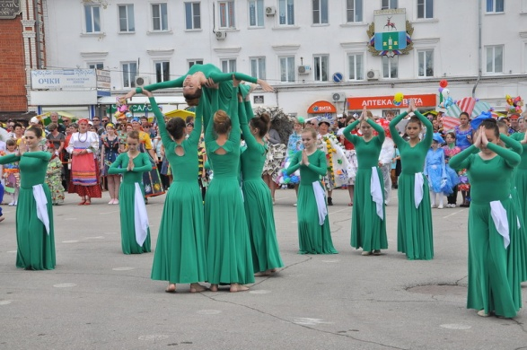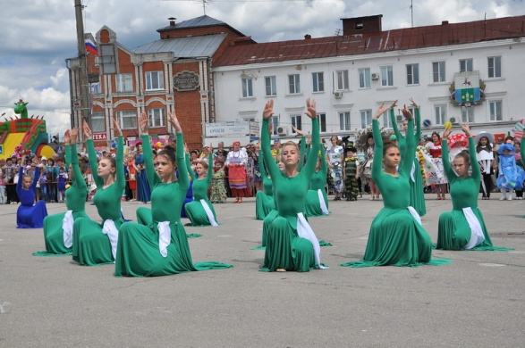

За 2017 год в культурно-досуговых учреждениях прошло 437 клубных мероприятий, направленных на экологическое воспитание населения ,
в которых приняло участие 16.376 человек.

Природа – это бесконечный источник эмоциональных состояний, неугасимого желания познавать.Цель экологического воспитания – формирование человека нового типа с новым экологическим мышлением, способного осознавать последствия своих действий по отношению к окружающей среде и умеющего жить в относительной гармонии с природой. Все мероприятия районного экологического цикла показали большую заинтересованность разновозрастного населения в их участии.

